收发机海报图注
每张图测的是什么、怎么读，以及——这里最要紧的——不能从它推出什么结论。
所有曲线来自同一套 Sionna 仿真：64-QAM 星座 + 5G LDPC 码（码率 1/2，每个 1500 比特码字承载 750 个信息比特）。全程对比两个收发机：学习型（可训练星座 + 神经解调器）和传统型（Gray 标记 64-QAM + APP 解调器）。两者走的是完全相同的信道代码路径，所以它们之间的任何差异都只能归因于这两个模块。
图 | 内容 | 用途
图 1 | 全局对比：四个系统同轴 | 主图
图 2 | AWGN 增益及其来源 | 赢在哪 + 星座机制
图 3 | 干预实验 | 方法学发现
图 4 | Rayleigh 细节 | 可选

图 1 —— 每个效应各有多大？（主图）
global_comparison_poster.pdf
读者真正带着的问题不是"学习有没有用"，而是"跟别的因素比，它有多大用"。这张图把信道和接收机的四种组合放在同一对坐标轴上，一次回答两个问题。结论在读任何数字之前就已经看得出来：蓝色组和红色组之间的差距是巨大的，而每组内部的差距不是。
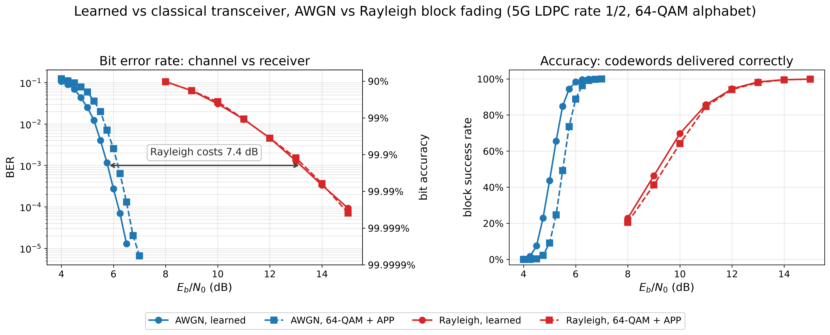
左：误码率，右侧副轴是同一条曲线换成比特正确率的读法。右：块成功率，即完整送达的码字比例。

怎么读
蓝色 | AWGN 信道——理想情况，无衰落。
红色 | 块衰落 Rayleigh + 导频估计 CSI——现实情况。
实线 | 学习型收发机。
虚线 | 传统 64-QAM + APP。
右侧副轴 | 同一条 BER 曲线读成正确率。BER 1e-3 即 99.9% 的比特正确。

测得的数字
达到该 BER 所需 Eb/N0 | BER 1e-2 | BER 1e-3 | BER 1e-4
AWGN，学习型 | 5.30 dB | 5.78 dB | 6.18 dB
AWGN，传统 | 5.67 dB | 6.17 dB | 6.54 dB
Rayleigh，学习型 | 11.25 dB | 13.19 dB | 14.94 dB
Rayleigh，传统 | 11.26 dB | 13.30 dB | 14.79 dB
衰落的代价（学习型） | +5.95 dB | +7.41 dB | +8.76 dB
学习的增益，AWGN | +0.37 dB | +0.39 dB | +0.35 dB
学习的增益，Rayleigh | +0.01 dB | +0.11 dB | −0.15 dB

为什么同一条横轴是公平的
只有 Rayleigh 系统要花符号发导频，所以读者质疑两者能不能放同一条轴上是合理的。可以：每个系统都用各自的有效码率把 Eb/N0 换算成噪声功率——AWGN 是 0.5，带导频的帧是 0.5 × 21/25 = 0.42。因此这条轴上的同一个点，对四条曲线都意味着每个信息比特花掉同样的能量。这正是 Eb/N0 这个量存在的意义。

红色那两条不要过度解读
两条红线是重合的。这是零结果，不是"小胜"，表格里那个 +0.11 dB 也不构成证据——原因见图 4，那个数字的符号本身就不稳定。诚实的表述是："在带估计 CSI 的衰落信道上，学习型收发机与传统方案打平。"

图 2 —— AWGN 增益，以及它从哪来
awgn_ae_vs_qam_poster.pdf
图 1 已经显示学习型在 AWGN 下领先。这张图把那个结果单独拿出来，然后回答那个必然会被追问的问题：凭什么领先？
答案只能是星座。在 AWGN 下 APP 解调不只是"好"，它是最优的——给定星座，没有任何接收机能超过它。所以神经解调器不可能是增益的来源；每一分贝都必须来自移动发送星座点。右面板展示的就是它们怎么移动的。
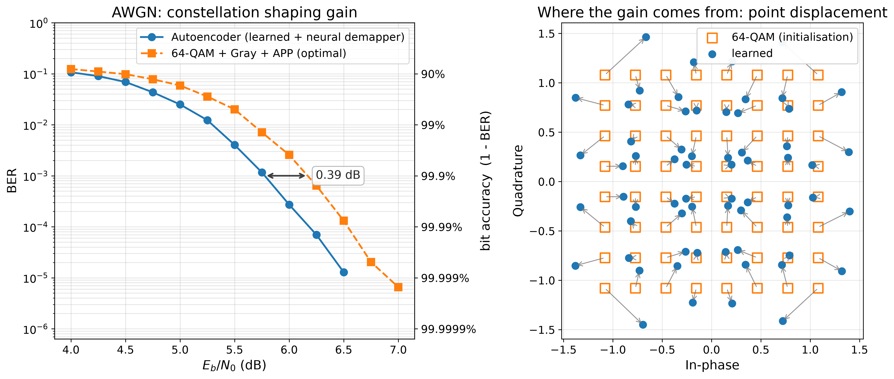
左：BER，增益箭头画在它被测量的那个高度上。右：每个学习后的星座点，以及它出发时的 64-QAM 位置。

怎么读
1e-3 处的箭头 | 增益，画在测量它的高度上。在固定 BER 上报增益是诚实的做法——在固定 SNR 上报 BER，会让同一个增益随你站在瀑布的哪一段而显得更大或更小。
橙色方框 | 星座初始化时的 64-QAM 格点。
蓝色圆点 | 训练把每个点移到了哪里。外圈点移动最远，内圈几乎不动。
曲线末端 | 停在 6.5 dB 和 7.0 dB，而不是 7.5 dB——见下方说明。

星座面板证明了什么
学习后的点向外拉伸、打破了刚性网格，把更多平均功率预算花在分开那些最容易混淆的符号上。这就是几何整形，也是 +0.37 dB 的全部机制。它还是整套图里唯一展示"机制"而不是"结果"的面板——所以即使图 1 已经带了 BER 曲线，它依然值得占一个位置。

曲线提前结束是有意的
画出来的每个点都至少积累了 30 个块错误（相对标准误差约 18%）。6.5 dB 之后，学习型曲线即使跑满 64,000 个码字，每点也只有 3–5 个错误，所以那些点被丢弃而不是画出来。如果有人问为什么蓝线先结束，答案是：因为它更低，所以更早耗尽误码——不是它测得更粗糙。
只靠三个错误画出来的点会上下摆动两倍，看上去像是有结构。这就是为什么末端是截断的，而不是毛刺状的。

图 3 —— AWGN 权重为何在衰落下失效
ber_clamp_intervention.png
把 AWGN 训练好的网络直接放到衰落信道上，BER 曲线会随 SNR 上升。这是非物理的，所以一定有什么地方错了——有意思的问题是：错在哪。
重训能修好它，但重训同时改变了权重、星座和输入分布，因此无法定位病因。这张图做的是能定位的那种实验：权重完全不动，每次只改一样东西，看哪一个能让曲线恢复物理。
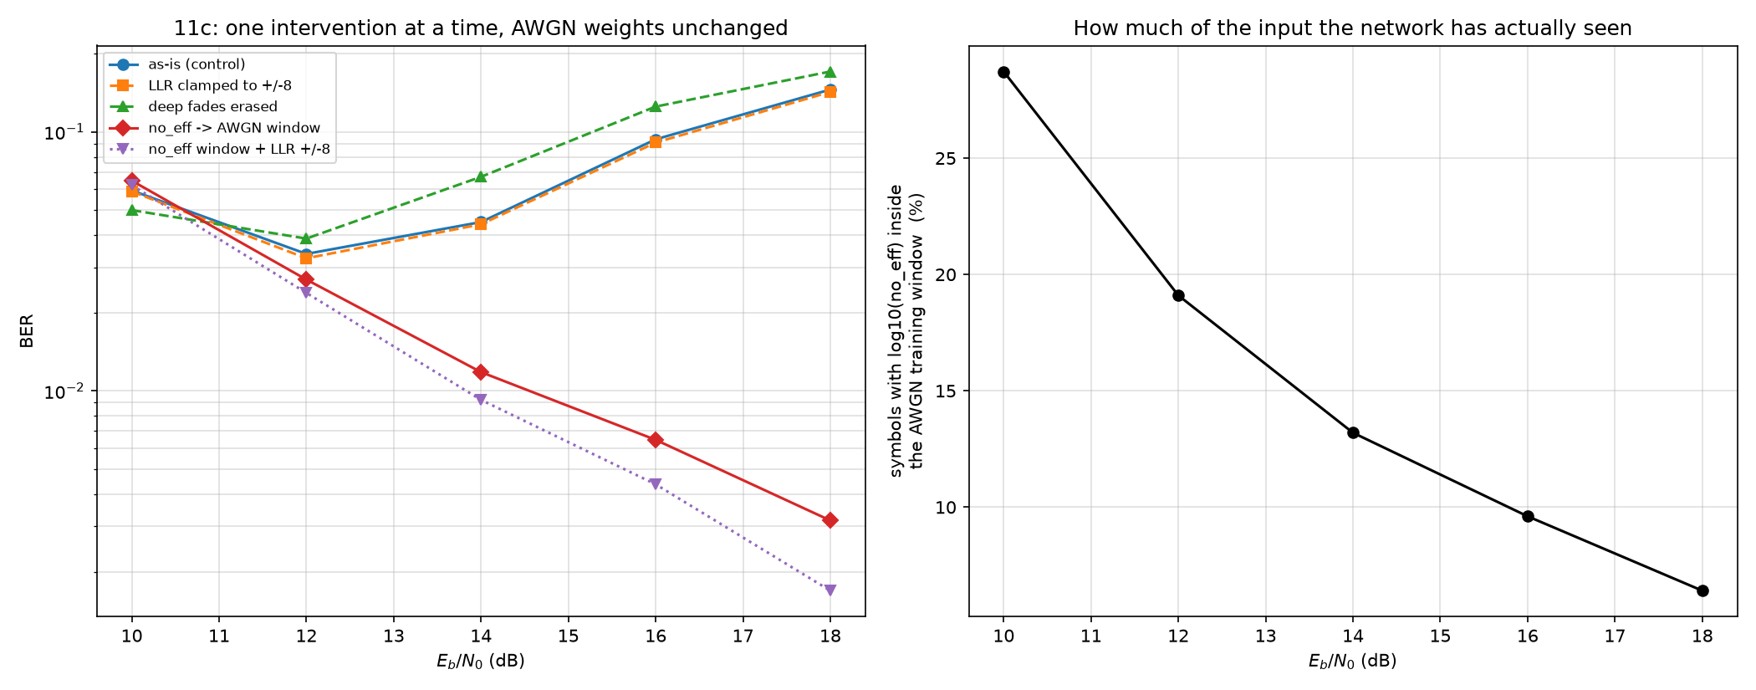
左：每条曲线对应一种干预，全部共用同一套未改动的 AWGN 权重。右：接收符号中，噪声水平落在网络训练时见过的范围内的比例。

每条曲线在检验什么
as-is | 对照组。随 SNR 上升——就是要解释的那个失败。
LLR 夹断 | 检验"网络输出了巨大而自信的错误值"。BER 变化不到 2%。被证伪。
深衰落擦除 | 检验"深衰落符号是罪魁"。让高 SNR 更差了。被证伪。
no_eff → 窗口 | 检验"网络被告知了它从没见过的噪声水平"。一个权重都不动就恢复了单调。被证实。
右面板 | 为什么 SNR 越高越糟：落在分布内的符号比例从 10 dB 的 28.7% 降到 18 dB 的 6.4%。

一句话结论
失败发生在输入侧而不是输出侧，而且在安静的那条尾巴上而不是深衰落。18 dB 时，89% 的符号所携带的等效噪声低于训练中见过的任何值，深衰落那一侧只占 4.6%。网络不是被恶劣信道压垮的，而是被递上了远比它见过的都干净的信道，然后外推失败。

夹断是诊断，不是解决方案
14 dB 时夹断后的系统仍在 9e-3 左右，而同信道的传统接收机是 1e-4——差约两个数量级，因为夹断是靠丢弃真实噪声水平来换取"留在分布内"。它在 10 dB 处甚至有代价，那里本来就有 28.7% 的符号在范围内。
恢复性能靠的还是重训。这张图解释的是为什么必须重训，它并没有把夹断当作一种方法提出来。

图 4 —— Rayleigh 情况的细节（可选）
ber_ae_vs_classical_rayleigh_poster.pdf
图 1 中红色曲线背后那一次测量的三种读法：误码率、块错误率、块成功率。图 1 已经带了第一种和第三种，所以只有当海报还有版面容纳 BLER 面板和样本量细节时才需要它——不过当有人质疑零结果时，这是最该指过去的一张图。
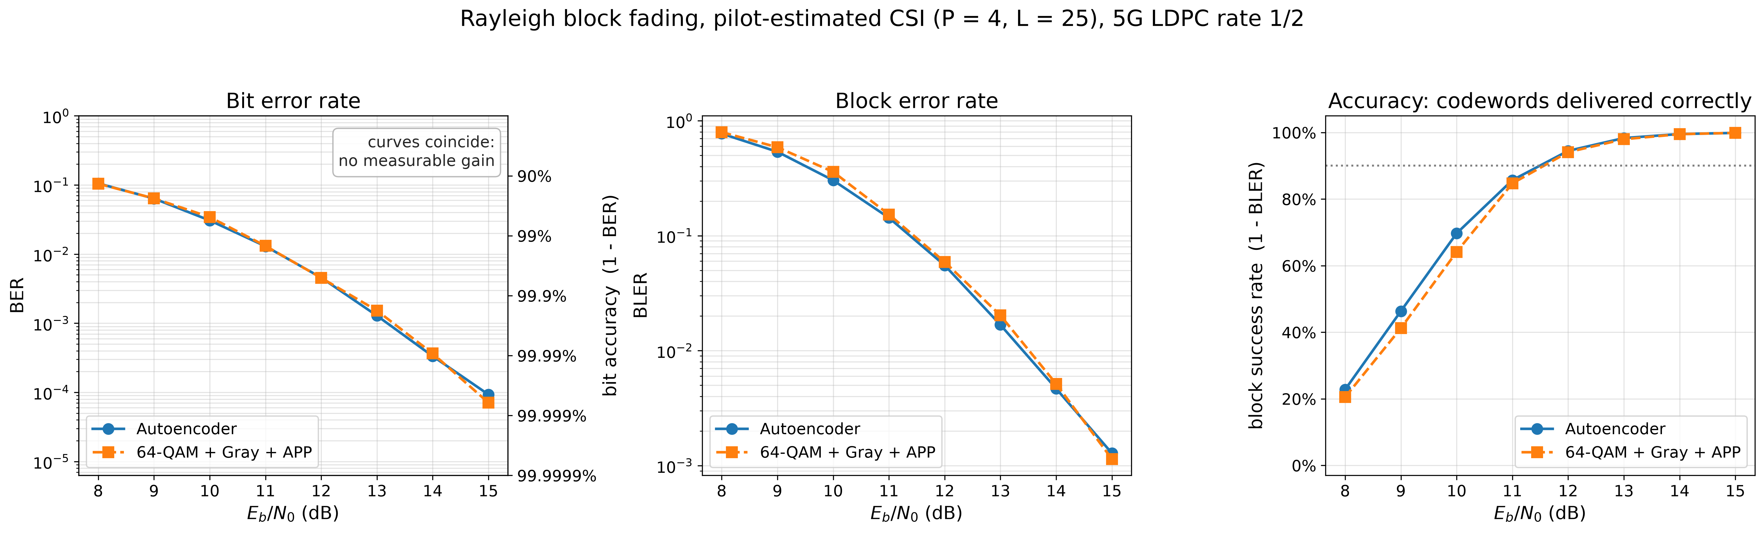
同一次运行的三种读法。三个面板里两个系统都无法区分。
为什么 accuracy 面板画的是 1 − BLER 而不是 1 − BER
1 − BER 画不出有用的图：BER 为 1e-5 时它等于 0.99999，所有曲线都压到坐标轴顶端，什么都分不出来。而 BLER 在瀑布区跨越 1 → 0，所以 1 − BLER 能占满整个纵向范围，系统之间的差异仍然可见。比特正确率的读数并没有丢——它就是 BER 面板的右侧副轴，是同一条曲线换个标签，因此不存在任何失真。

Rayleigh 结果确实为零的最强证据
BER 1e-4 处的增益，在同样两个系统、同样的训练权重的两轮运行之间改变了符号：第一轮 +0.14 dB，第二轮 −0.15 dB。两轮之间系统没有任何变化，变的只是蒙特卡洛样本量。一个跨两次抽样就摆动 0.29 dB 的量，测的是噪声，不是差异。
这条值得随时准备好：它比任何误差棒都更有说服力，而且当有人把图 1 里的 +0.11 dB 读成"小胜"时，这是第一句该说的话。

需要准备好答案的问题
"1e-5 是不是好得可疑？" | 那是 LDPC 编码增益，而且已经查过了。用同样的解调器权重、同样的信道，但去掉外码，BER 即使在 20 dB 也不会低于 2.2e-2，而带编码的系统在 16 dB 已经到 2.5e-6。通常引用的估计 CSI 下 1e-2/1e-3 那个范围指的是未编码传输，正是未编码曲线复现出来的。
"发射端是不是偷看了信道？" | 没有。衰落系数是在信道函数内部生成的，那时映射器已经产生完符号了。学习到的星座是一个固定的全局参数，不是任何信道实现的函数。
"为什么 AWGN 下赢，衰落下就不赢了？" | 完美 CSI 下 (y/h, N0/|h|²) 是充分统计量，所以 APP 解调已经最优，没有可赢的余地。估计 CSI 确实留下了真实的模型失配——残差既非高斯、也不独立于发送符号——但在 4 个导频下这个失配是二阶量，而实测表明网络并没有把它转化成增益。
"这些曲线背后有多少样本？" | 海报图每个 SNR 点最多 64,000 个码字，目标是累计 1,000 个块错误。在该预算内达不到 30 个块错误的点会被丢弃而不是画出来，并且每个点实际累计的错误数都会打印出来。
"能复现吗？" | 能。所有随机种子都固定，notebook 可以从全新内核从头跑通；三次独立的完整运行返回的每一个数字都逐位相同。

